Муниципальное бюджетное общеобразовательное учреждение

«Северомуйская средняя общеобразовательная школа»

Муйский район Республика Бурятия

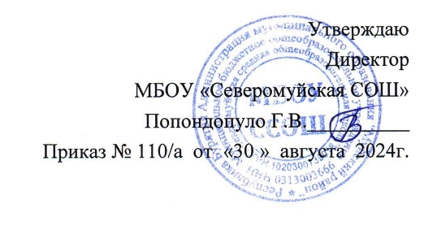

Расписание занятий

в центре «Точка роста»

|  |  |  |  |
| --- | --- | --- | --- |
|  | Вторник | Четверг | Суббота |
| Практическая биология | 16:00 – 16.40 |  |  |
| Занимательная физика |  | 16:00 – 16.40 |  |
| Увлекательный мир химии |  |  | 13:00 – 13:40 |

2024 – 2025 учебный год